PROJEKT ÁCI

KDO JSEM? (Vylušti a doplň 3×)
Jsem vyjmenované slovo 36:6, je mě 12:4, jsem 28:7, velikostí jsme 40:8
6 – po M | 6 – moc málo | 6 - nikde | 6 - velcí
5 – po P | 5 – málo | 5 – v přírodě | 5 - malí
4 – po L | 4 – hodně | 4 - všude | 4 - obrovští
3– po B | 3 - hodně moc | 3 - doma | 3 - neviditelní

S přicházejícím jarním počasím a teplejšími dny se probouzí i
- bezobratlí živočichové. Je největší skupinou bezobratlých, to znamená, že nemají páteř složenou z obratlů. se pohybuje všude kolem nás, i když si ho zrovna nevšimneme a je důležitou součástí přírody. Opyluje květy, je potravou ptáků a dalších živočichů.
Tvůj úkol: postav hmyzí hotel na zahradě, v lese, před domem nebo kdekoli jinde (i v pokojíčku, pokud rodiče dovolí). Nemusí to být nic velkého a složitého. Stačí opravdu jenom pár různých přírodnin – krabice, bedýnka, klacíky, větvičky, šišky, kůru ze stromů, zbytek kokosového ořechu, oříšky, mech, jemné kamínky, suché listy, písek…… a hotel bude na světě. Můžeš využít cokoli z domácnosti, provázky, špachtličky, duté těstoviny.
Představivosti a kreativitě se meze nekladou! S prací nespěchej, rozmysli si nejdříve, co budeš dělat, jak budeš postupovat a co k tomu budeš potřebovat. Pořádně se rozhlédni kolem sebe a začni tvořit.
Potom svoje dílo vyfoť a pošli na můj email nebo přes WhatsApp (požádej rodiče o pomoc).
Ke své práci potom vypracuj průvodní list.
Pamatuj, že je to tvůj projekt a pracuj pokud možno samostatně, bez větší pomoci rodičů (mají své práce opravdu dost). Nic není špatně, je to jenom na tobě.

NÁZEV PROJEKTU: HMYZÁCI JMÉNO:
DATUM:

ZADÁNÍ: Výroba hmyzího hotelu a zpracování projektu.
POMŮCKY: (Sem napiš všechno, co jsi potřeboval/a).

POSTUP: (Sestav postup prací, co jsi dělal/a nejdříve a co potom. Používej jednoduché krátké věty, neopakuj slova a pečlivě zkontroluj pravopis – zvlášť vyjmenovaná slova. Stačí 10 vět).

NÁKRES: (Zde nakreslíš svůj úžasný hmyzí hotel).

POZOROVÁNÍ: (Jaký hmyz jsi viděl/a).

ZÁVĚR: (Pokus se vlastními slovy napsat, proč je důležité dbát na ochranu přírody, znát druhy živočichů a rostlin. Najdi alespoň pár nových věcí, které ses díky projektu naučil/a nebo si uvědomil/a).

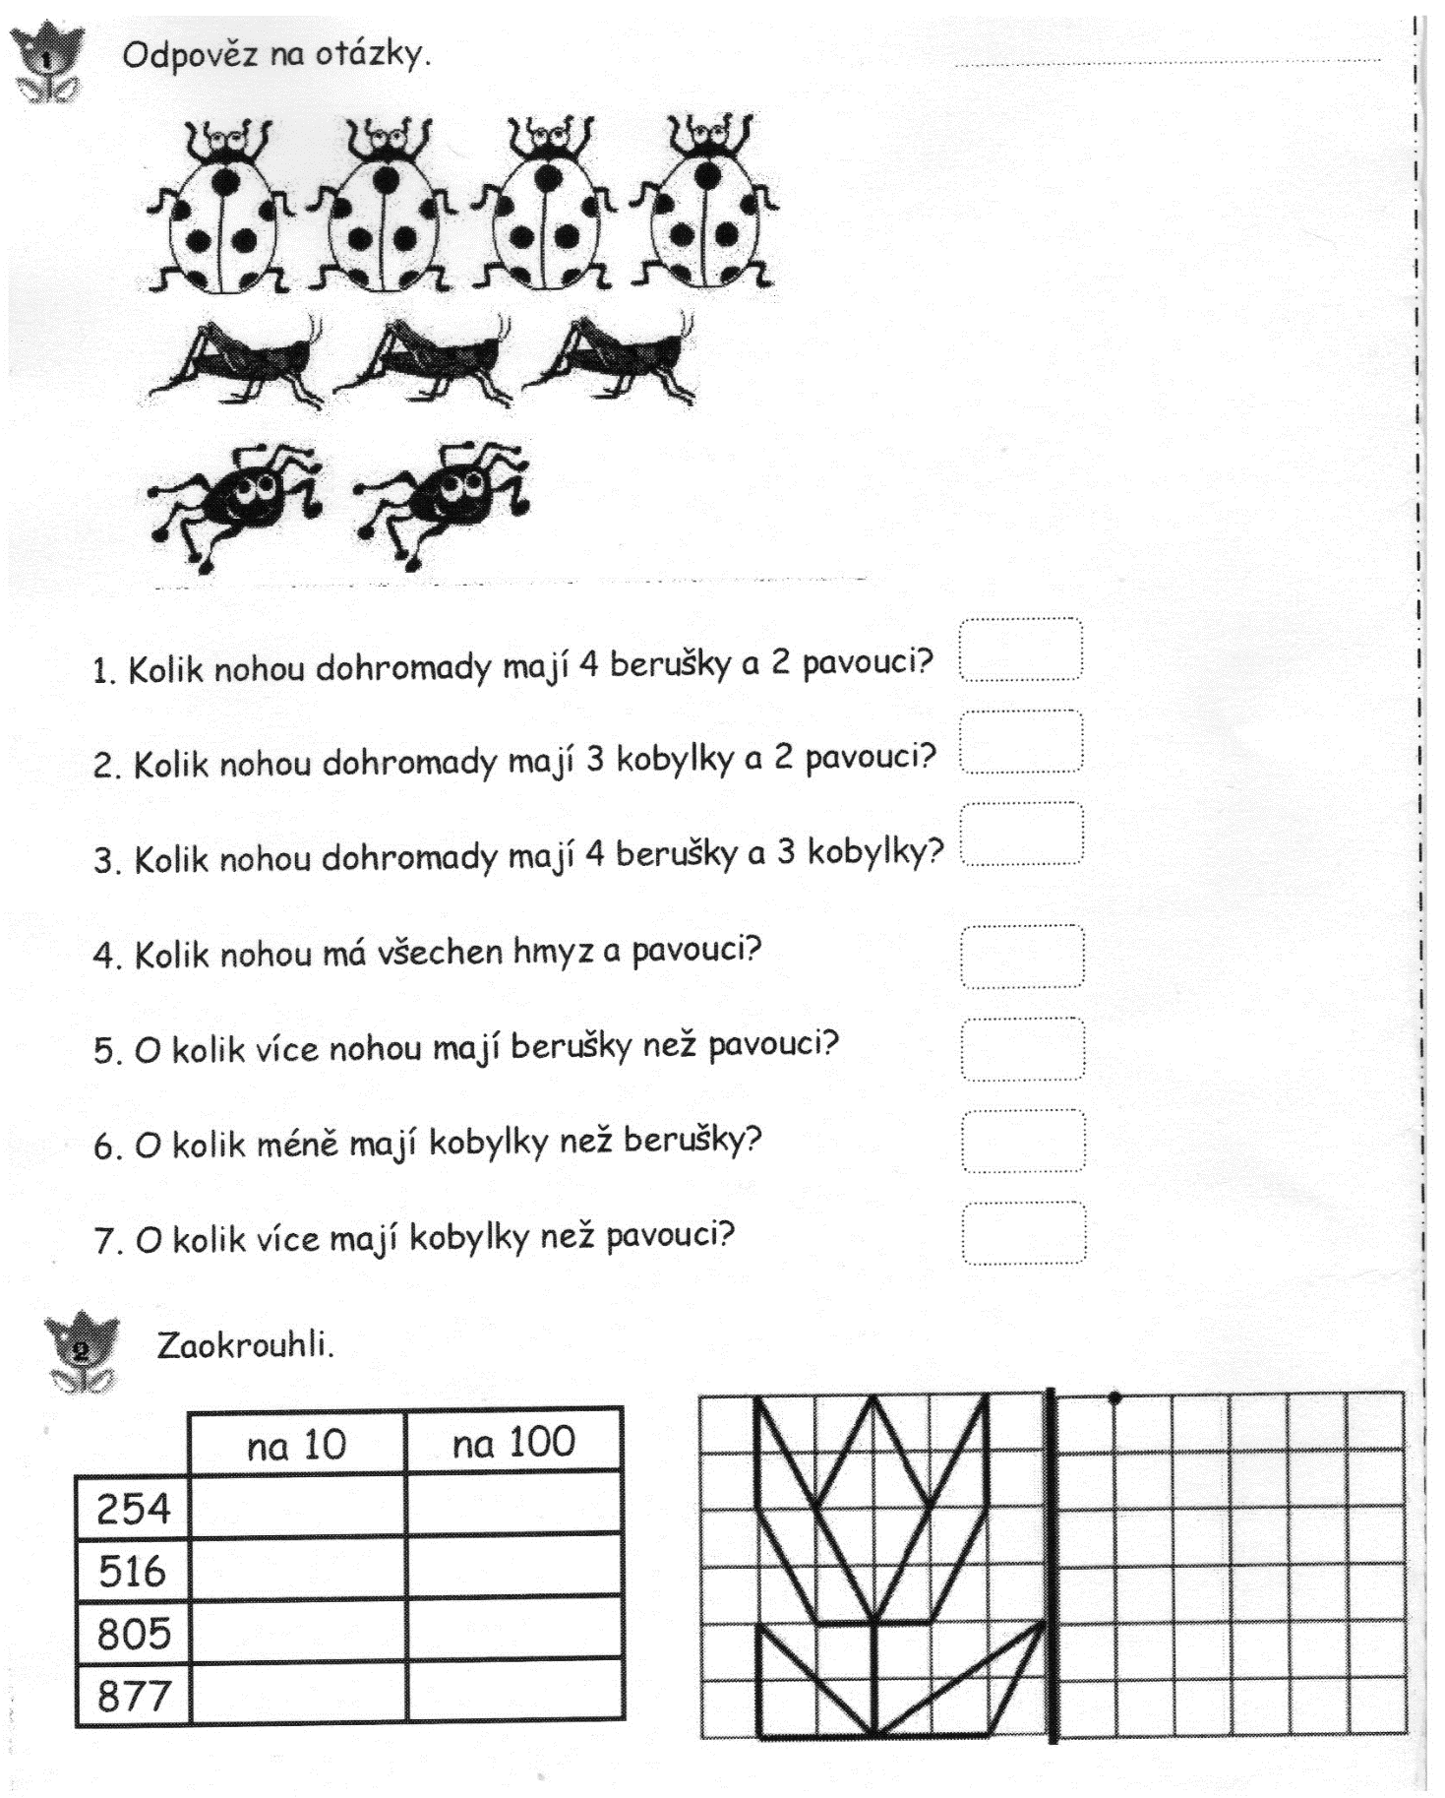

Doplň správně:
PYL X PIL V létě jsem ____________ hodně vody. _________ se tvoří na tyčinkách uvnitř květu.

OPYLOVAT X OPILOVAT Hmyz musí _____________ květy. Táta chtěl _______________ špičku tyče.

Vyřeš rébusy:

_____________________ ________________________

KDO JSEM?
Jsem 222+124, jsem hmyz 457 - 321, jsem 567 + 121, ničím 489 - 222
346 – bezobratlý | 136 – škodlivý | 689 – tečkovaná | 256 – listy rostlin
344 – rostlina | 137 – užitečný | 687 – zlatá | 257 – stromy
345 – obratlovec | 135 – nebezpečný | 688 – pruhovaná | 266 – dřevo
347 – člověk | 145 – jedovatý | 490 – skvrnitá | 267 – brambory

Skrývačky. Najdi uvnitř věty hmyz:

Máma koupila pivo, sardinky a chléb. ________________________
Pojedeme na mou chatu. ________________________

Slovní šifry:
pivo – pi + sa = ____________ mlčme – ml + lák = _______________
včera – ra + la = _________________
10x10 malá noha hmyz s velkým počtem nohou
+ =

je pod kůrou
stromů velký jedlík hmyz, který ničí dřevo
+ =

Přečti si text a uhádni, o jakém živočichovi se píše:
Tento živočich patří mezi hmyz. Bydlí ve skalních štěrbinách, dutých stromech nebo v domcích postavených člověkem. Jeho rodina je veliká a má tři druhy členů.
Jednu matku, spoustu dělnic a pár trubců. Matka klade do buněk voskových pláství vajíčka, ze kterých se líhnou larvy – budoucí dospělci. Dělnice krmí larvy, čistí hnízdo, budují plástve a sbírají potravu. Trubci jsou tatínkové.
Tento hmyz je velmi užitečný – dává člověku med, vosk a opyluje květy rostlin, stromů a keřů. Vypadá bezbranně, ale v zadečku skrývá nebezpečnou zbraň – jedové žihadlo. Jeho použití se mu stává osudným. Na konci žihadla je malý protiháček. Po bodnutí žihadlo nemůže vytáhnout a vytrhne ho i s kouskem zadečku. Následkem toho umírá.

Namaluj nebo nalep obrázek tohoto hmyzu:

Zajímavosti:
- Člověk využívá od tohoto hmyzu také mateří kašičku, propolis a vosk.
- K výrobě 1 kg medu potřebují dělnice asi 3 kg rostlinného nektaru, což představuje asi 6o tisíc výletů z úlu.
- Trubci nemají žihadlo, královna matka ano, ale bez protiháčku. Žihadlo matky funguje nejen k obraně, ale především také jako kladélko při kladení vajíček.
- Trubci žijí v úlu jen v průběhu jara a léta. Na zimu je dělnice z úlu vyženou.

1) Samec včely se jmenuje  - trubač  - včelák  - trubec | 2) Včelí miminka krmí  - královna matka  - dělnice  - samec
3) Žihadlo nemají  - dělnice  - královny  - samci | 4) Samci žijí v úlu  - přes zimu  - jen na jaře a v létě  - po celý rok
5) Vývoj včely probíhá takto
- vajíčko, kukla, včela
- vajíčko, včela
- vajíčko, larva, dospělec

Zakroužkuj správnou odpověď:

Nakresli buňky úlu:

KDO JSEM ?
Jsem 689+311, jsem hmyz 1000 -587, žeru 325+ 675, jsem 1000 - 555
998 – rostlina | 523 – vzácný | 1000 – mšice | 500 – průhledná
1000 – bezobratlý | 423 – jedovatý | 999 – dřevo | 465 – pruhovaná
990 – houba | 412 – škodlivý | 990 – housenky | 445 – tečkovaná
980 – obratlovec | 413 – užitečný | 998 – mravence | 555 – dvojbarevná

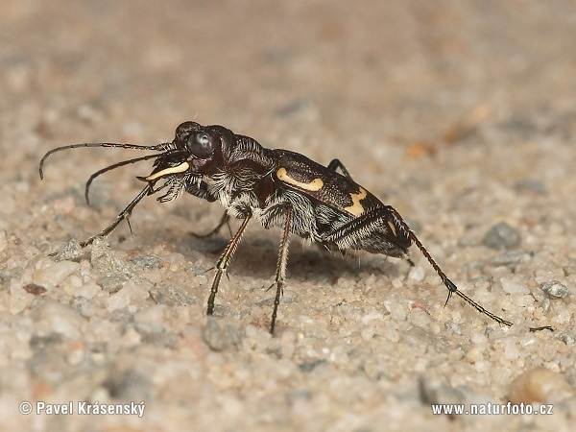Svižník lesní

Vzpomínáte na včelí medvídky na brouka „chvátám, „chvátám….“, tak to bude nejspíš on….

https://www.youtube.com/watch?v=Bk8xp9UG7OM
Délka až 15 mm. Délka až 15 mm.
Nejvíce se vyskytuje na teplých slunných místech. Žije však skrytým životem, proto ho jen málokdy vyplašíme z úkrytu. Tehdy rychle přeběhne na jiné místo do husté vegetace. Je velmi užitečný. Dospělý svižník dobře běhá i létá a kořist loví na povrchu půdy.
Jeho larva si v písčité půdě vyhrabe kolmou, úzkou a dlouhou chodbičku, v níž číhá na drobný hmyz. Hlavou a hrudí vchod úplně uzavře a vystrčená má jen klešťovitá kusadla a oči. Pokud kolemjdoucí hmyz skrýš přehlédne, larva svižníka ho velmi obratně uchopí mohutnými kusadly, vysaje a zbytky vynese ven. Aby se larva v kolmém úkrytu nesmekala, má na spodní části těla dva háčky a dlouhé nohy.
https://www.youtube.com/watch?v=W6yfOQUiUbg
Počítej:
1) Pokud se za sebe do řady postaví tři svižníci budou dlouzí _______ mm.
2) Na jedné straně stezky se pohybuje sedm svižníků, na druhé straně je to šestkrát více, kolik je svižníků na druhé straně? A kolik jich je u stezky dohromady?

__________________________________________________________________
3) Narýsuj délku těla svižníka (pozor jde o milimetry). Pak narýsuj tři za sebe a zkontroluj si tak úkol č.1

4) Svižníci běželi štafetu – 4 úseky – každý úsek měřil 148 cm. Jakou vzdálenost uběhli svižníci dohromady?

Práce navíc: Najdi si a přečti něco zajímavého o skupině bezobratlých živočichů a alespoň 3 nové informace si zapamatuj a zapiš je do svého projektu. Potom celý projekt představ – prezentuj rodině.

